Buenos días a todos:

Continuamos con el tema: “LA MATERIA Y LA ENERGÍA”.
Hoy, como os dije ayer, vamos a hacer un Quizizz (es muy similar a Kahoot) donde os pondré unas preguntas desde la página 104 la 109.
Al final del documento os pondré la forma de acceder y jugar. Estará abierto hasta el martes de la próxima semana (día 28).
TAREAS PROPUESTAS:
- Lectura comprensiva de las páginas 108 – 109.
- Realizar un esquema de los conceptos de estas dos páginas.
- Ejercicio 2. Podéis hacerlo en el libro digital.
- QUIZIZZ!. Os pongo los pasos a dar:
  - Se puede acceder por link o con un PIN. Os explico el PIN:
    - Entrar en https://quizizz.com/
    - Pinchar en unirse a un juego

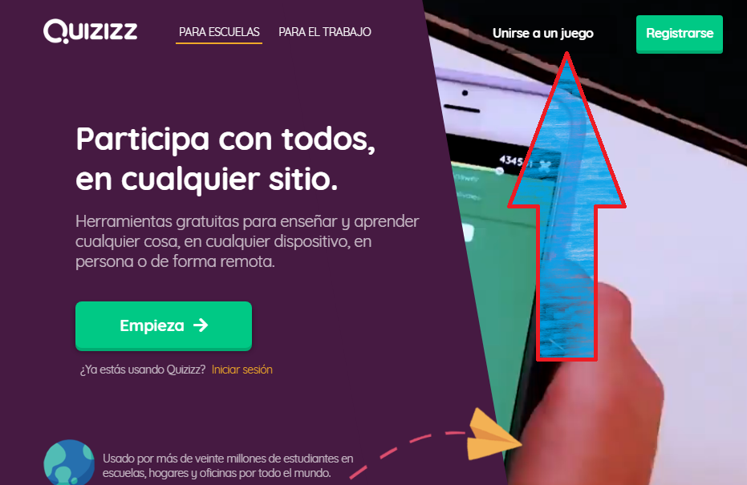

    - Meter el número PIN

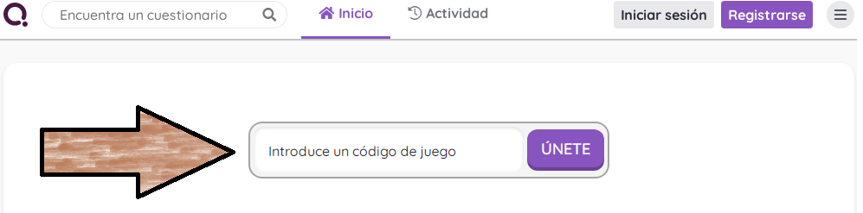

  - Ahora elegid la forma de entrar y… ¡A jugar!

    - quizizz.com/join?gc=244471

    - PIN: 244471

Si hacéis el ejercicio en el libro no enviamos nada.
¡HASTA MAÑANA!

